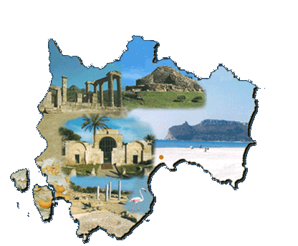

n.39

ANNO IV OTTOBRE 2004

di formazione

vincenziana

GLI ANNI DEGLI STUDI, DELLA RICERCA E DELL’INSEGNAMENTO

L’opera di Ozanam, docente, studioso e letterato

PREPARAZIONE LABORIOSA, RICERCHE MINUZIOSE, IMPROVVISAZIONE BRILLANTE, TRASCINANTE, PAROLA VIVA E APPASSIONATA: TALE ERA L’INSEGNAMENTO DEL PROFESSOR OZANAM. NEGLI STUDI SI DEDICAVA COMPLETAMENTE ALLE SUE RICERCHE, SENZA MAI MANCARE DI CHIEDERE L’AIUTO DELLO SPIRITO SANTO.

“ Non esco mai dalle sue lezioni senza sentirmi più forte, più risoluto per le grandi cose, più coraggioso e più disposto ad affrontare serenamente l’avvenire.”
Ernesto Renan
( Memorie giovanili )

Gli studi universitari e le prime esperienze di insegnamento.

L’intenso apostolato caritativo non distolse il giovane Federico dall’impegno per lo studio.
Nell’Agosto 1834 conseguì la licenza in Diritto e nell’Aprile del 1835 quella in Lettere, completando la sua fatica nell’Aprile 1836 con la Laurea in Diritto.
La morte del padre, che mancò improvvisamente il 12 Maggio 1837, mentre Federico si trovava a Parigi, e poi dell’adorata madre, avvenuta il 14 Ottobre 1839, lo colpirono profondamente, ma egli affrontò con fede robusta anche questi momenti .
Le necessità della famiglia lo spinsero dapprima a cominciare ad esercitare l’avvocatura. Tuttavia la sensibilità della sua coscienza gli fecero presto comprendere che quella dell’avvocato non era la sua naturale inclinazione.
La sua passione era tutta per le Lettere e la Storia. Continuò pertanto a studiare e il 7 Gennaio 1839 conseguì finalmente la tanto desiderata Laurea in Lettere , discutendo una tesi su Dante Alighieri.

Nel dicembre del 1839 Federico si lasciò convincere ad accettare la cattedra di Diritto Commerciale a Lione, ma soltanto con la proposta del prof. Fauriel di essere suo supplente nella cattedra di Letteratura comparata alla Sorbona di Parigi, troverà la sua piena realizzazione.
Alla morte del prof. Fauriel ( 1844) gli succederà nella cattedra “ pleno jure”. Aveva soltanto trent’anni.

Lo studioso e il letterato.

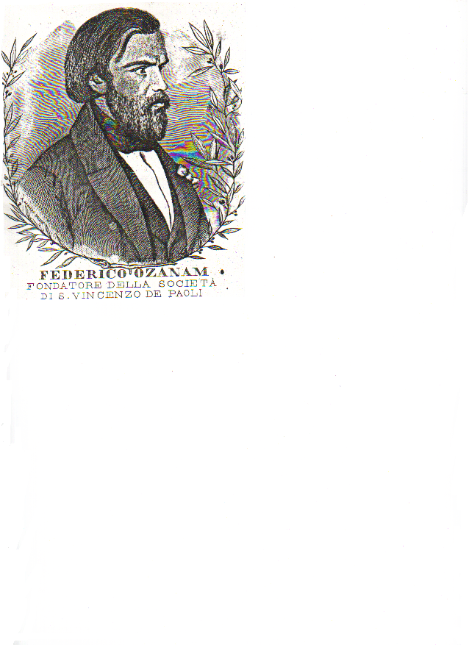

Nel 1830 egli aveva composto un saggio che svelava l’idea che coltivava di realizzare un grande progetto di apologia del cristianesimo:

“ La verità della Religione Cristiana provata mediante la conformità di tutte le credenze”.

Più tardi egli si concentrò sullo studio del Medio Evo:

“ Mi propongo- scriveva- di scrivere la storia letteraria del Medio Evo dal V secolo al XII, fino a Dante. Ma, nello studio delle Lettere, io studio soprattutto l’opera del cristianesimo.”

Tutta l’opera acquistava così valore apologetico, ma rimarrà largamente incompiuta.
L’introduzione di questo monumentale lavoro è rappresentato dalle lezioni tenute alla Sorbona e pubblicate postume col titolo : “ La civilisation au V secle”.
L’assunto fondamentale della sua ricerca si può così riassumere: “La religione glorificata per mezzo della storia.”
La cattedra universitaria diveniva così un pulpito di apologia della Fede ed esempio pratico di carità:
“Veritatem facientes in caritate”, realizzare la verità con le opere.

Le opere

L’Abate Eugenio Galopin ha raccolto ben 297 titoli delle opere, grandi e piccole, di Federicco Ozanam.
Di particolare valore sono gli studi su Dante e il Duecento italiano: Les poetes franciscains en Italie au XII siecle ( 1852) ; Des sources poetique de La Divine Comedie e Dante et la philosophie catholique au XIII siecle.

Di notevole interesse fu un altro lavoro sull’Italia, intitolato: “ Des ecoles et de l’instruction publique en Italie aux temps barbares. » ( 1850)

Opere minori si possono considerare le biografie di S. Tomaso Becket e di Bacone di Verulanio ed il piccolo gioiello “ Un pelerinage au pays du Cid “ ( 1853) , frutto di un breve viaggio a Burgos in Spagna.

Ci restano poi una traduzione incompleta in francese della Divina Commedia, un abbondante raccolta di lettere, discorsi e, sopratutto di articoli pubblicati sui più noti periodici cattolici del tempo ( Le Correspondant , La revue Europeenne, La Tribune Catholique, L’Univers ) che completano la sua opera di storico e di letterato.

